**PORTFOLIO DE PSICOLOGIA DO DESENVOLVIMENTO SEMANA 5**

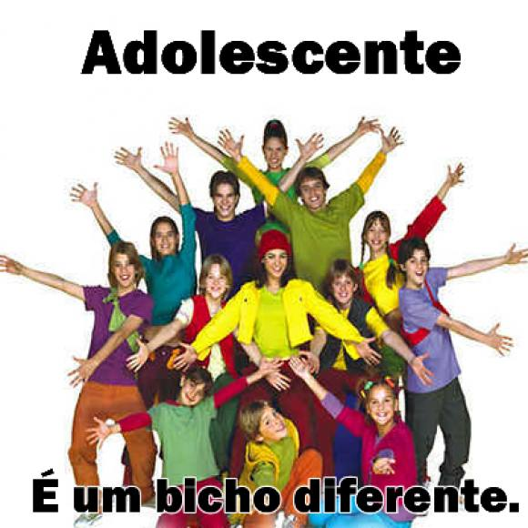É repetido sucessivamente que a adolescência é uma idade complicada: cheia de incertezas, dúvidas e medos.

A adolescência é o período da vida em que ocorrem as transformações mais aparentes no corpo, em razão das alterações hormonais.

Inicia-se por volta dos dez ou onze anos de idade, tendo as meninas o acontecimento da primeira menstruação ou menarca, o aumento dos pelos vaginais e o crescimento dos seios.

Nos meninos acontece a alteração da tonalidade da voz, o aumento dos pelos pubianos e o crescimento do pênis, que passa a ter ereção e ejaculação.

A Organização Mundial de Saúde (OMS) define adolescência como sendo o período da vida que começa aos 10 anos e termina aos 19 anos completos. Para a OMS, a adolescência é dividida em três fases:

* Pré-adolescência – dos 10 aos 14 anos,
* Adolescência – dos 15 aos 19 anos completos
* Juventude – dos 15 aos 24 anos.

Muitas as definições que tentam explicar a adolescência. Algumas definições utilizam conceitos (embasados em estudos da psicologia, da educação, da filosofia, da medicina etc), outras definições utilizam recortes etários como é o caso da OMS. É importante saber que os conceitos existem e atendem a objetivos específicos de programas, pesquisas e políticas públicas. Entretanto não podemos reduzir esse período do desenvolvimento humano aos conceitos que os caracterizam, exatamente porque estamos falando de seres humanos.

Em algumas sociedades existem ritos de passagem que marcam a transição para a fase adulta. Mas na nossa sociedade, não existe um padrão de trajetória para a chegada a idade adulta. Na relação entre gerações ocorreram mudanças nos últimos anos e ainda estamos num processo de transformação, pois os modelos das gerações anteriores, não cabem nas relações atuais.

  As gerações são continuamente construídas, desconstruídas e reconstruídas, a relação entre elas também está sempre sendo refeita. Novas relações por sua vez determinam novos comportamentos das gerações, num movimento dialético de retroalimentação permanente.

Nas relações intergeracionais do passado as crianças eram tratadas como objeto do adulto e deveria ser submissa a ele. Hoje, a criança é tratada como um sujeito de direito e a criança passou a ser o centro da vida social.

As mudanças das relações vinham ocorrendo de forma gradativa, mas houve um marco na formalização destas transformações, que foi a criação do Estatuto da Criança e do Adolescente onde tiveram reconhecidos os seus direitos.

Numa fase de tantas transformações, é importante que haja amizade e muito diálogo no convívio familiar e que os pais tentem amenizar os conflitos vividos, sendo mais flexíveis e compreensivos, num relacionamento onde haja equilíbrio entre a disciplina e os direitos das crianças e adolescentes. O desafio é estabelecer uma relação onde haja amor, equilíbrio e respeito.